INDICAÇÃO Nº 3209/2017

Sugere ao Poder Executivo Municipal operação tapa buraco na Rua Profeta Jeremias, nº 761, no bairro Rochelle.

Excelentíssimo Senhor Prefeito Municipal,

Nos termos do Art. 108 do Regimento Interno desta Casa de Leis, dirijo-me a Vossa Excelência para sugerir que, por intermédio do Setor competente, seja realizada operação tapa buraco na Rua Profeta Jeremias, nº 761, no bairro Rochelle, neste município.
Justificativa:

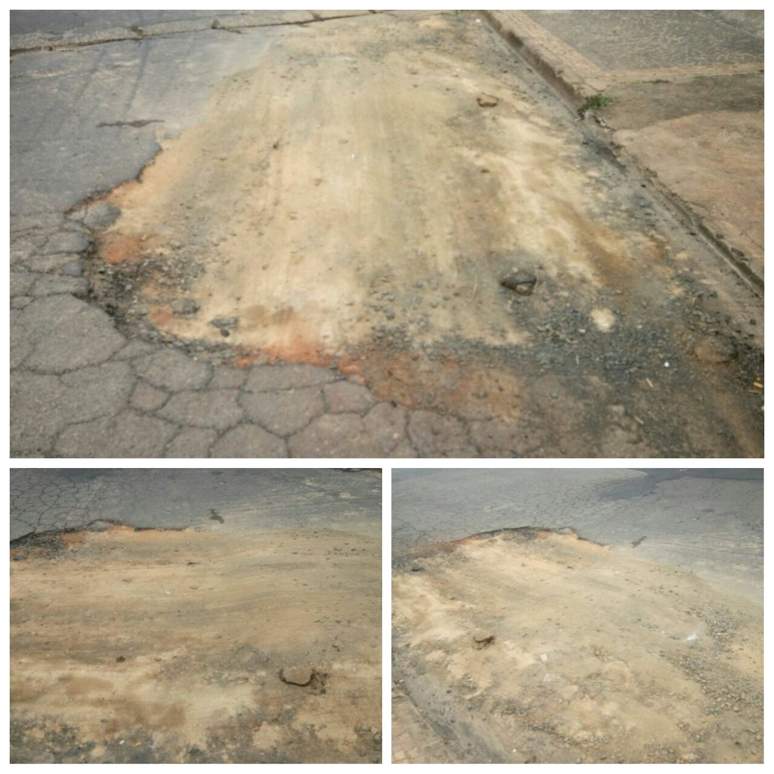

Conforme fotos acima e reivindicação de moradores do bairro Rochelle, informamos que o DAE realizou reparo em rede pública de água e esgoto, porém, está havendo demora no recapeamento da via pública, motivo pelo qual solicitamos urgência no atendimento desta indicação.

“Palácio 15 de Julho”, em 27 de março de 2.017.

Jesus Vendedor

-Vereador / Vice-presidente-

